《Python程序设计》
课程项目作业报告


序号及名称：作业1-校园生活的三种实现方法

学号与姓名：3240300354 佳美乐
3240300355 李琦悦
3240300103 阿米
3240300113 文丽

年级与专业：2024年级 国际经济与贸易
2024年级 国际经济与贸易
2024年级 金融学
2024年级 经济学
学 院 (系)：经济学院
日期：2026年4月27日

作品名称：《毕业之路》

小组分与个人贡献：
编码组（2人）
佳美乐：
- 负责游戏整体架构与时间轴设计：构建学年-学期的双层循环框架，控制游戏主流程。
- 负责状态管理与结局判定：设定初始值，健康和成绩的退学条件、毕业要求。
- 引入知识衰减机制：每学年末知识会减少一点，模拟假期知识遗忘。
李琦悦：
- 负责事件系统设计：设计玩家在游戏里做不同选择时，对应的各项数值（如知识、健康、心情等）要怎么变化，覆盖学习、娱乐、运动、社交等行为。。
- 随机平衡：每次结果有随机波动，但长期方向由玩家选择决定
- 实现考试与绩点计算模块：建立知识水平与成绩区间的关联，完成分数到绩点的转换。

报告与展示组（2人）
阿米：
- 整理并撰写报告：第一部分「功能实现」（设计思路、游戏逻辑说明），第二部分「技术实现」（代码质量分析、技术创新总结）。在代码中逐一核实这些创新点的存在，提供证据。
- 收集并整理三种环境的运行截图（IDLE、Thonny、CodeSculptor3）
- 负责课堂上展示
文丽：
- 撰写报告：第三部分「学习成果」（能力收获、时间投入与产出），第五部分「教学反馈」（3条以上建设性意见）
- 协助测试游戏逻辑，记录Bug并反馈给编码组
- 负责课堂上展示

第一部分：功能实现（20分）

游戏说明:
本游戏是一款文字类大学生活模拟器。玩家通过在每个学期选择不同的活动，影响自身的知识值、身体健康值、心理健康值、学分和平均绩点（GPA），最终目标是顺利读完大学四年并毕业。每个选择都会实时改变玩家的状态，并通过后续的健康检查影响游戏进程.

胜利条件：
总学分 ≥ 140
四年平均绩点（GPA）≥ 2.1
身体健康值 > 25 且 心理健康值 > 40（否则被退学）

核心玩法:
游戏共4个学年，每学年包含2个学期。每个学期玩家可以从以下5种行动中选择一种：

选项 | 行动 | 效果
S | 学习 | 知识 ↑，身体 ↓，心理↑
P | 娱乐/休息 | 心理 ↑，知识 ↓
E | 运动 | 身体 ↑，心理 ↑，知识 ↓
X | 独自一人 | 心理 ↓
Y | 和朋友一起 | 心理 ↑

每学年结束后，会根据当前知识值自动进行期末考试，知识越高，考试成绩越好，GPA越高。四年结束后判断是否满足毕业条件。

1.1 代码测试游戏界面 （10分）:

我们在以下三种环境中分别测试了游戏，运行正常，界面清晰，交互友好。
- IDLE
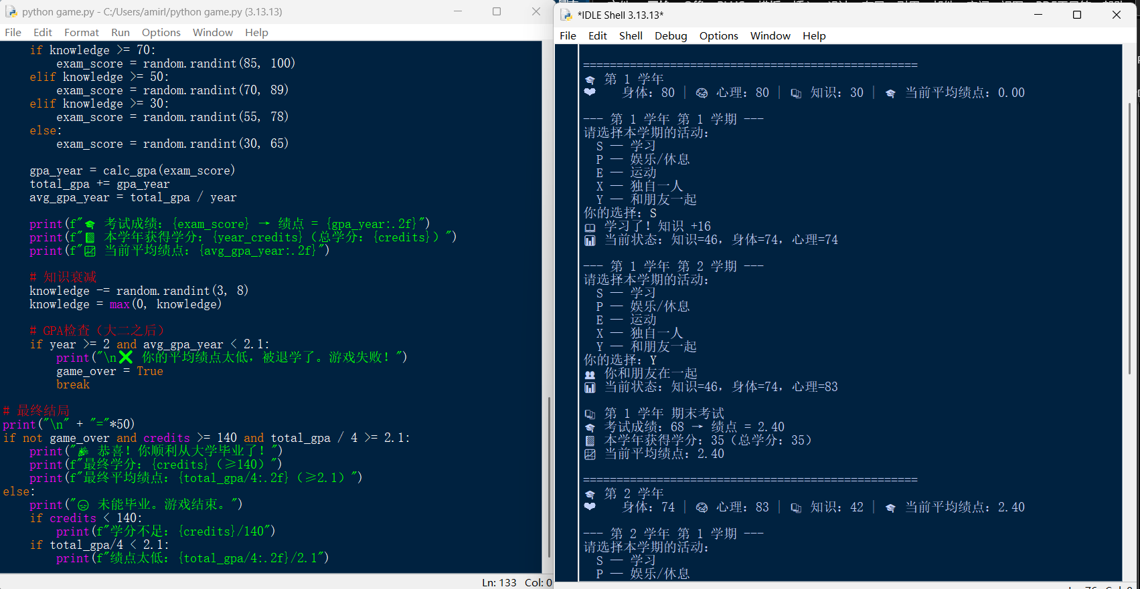
- Thonny
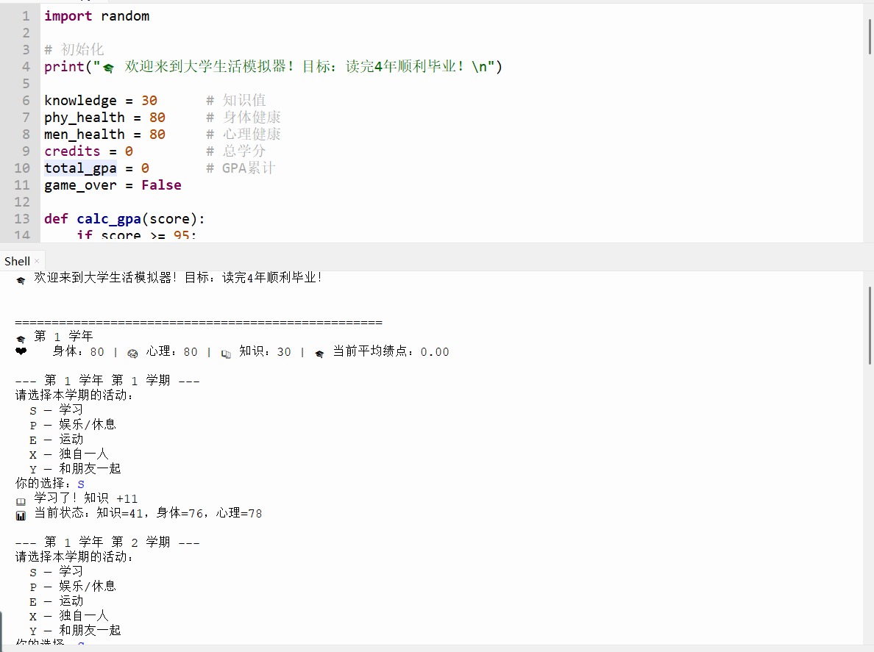
- CodeSculptor3
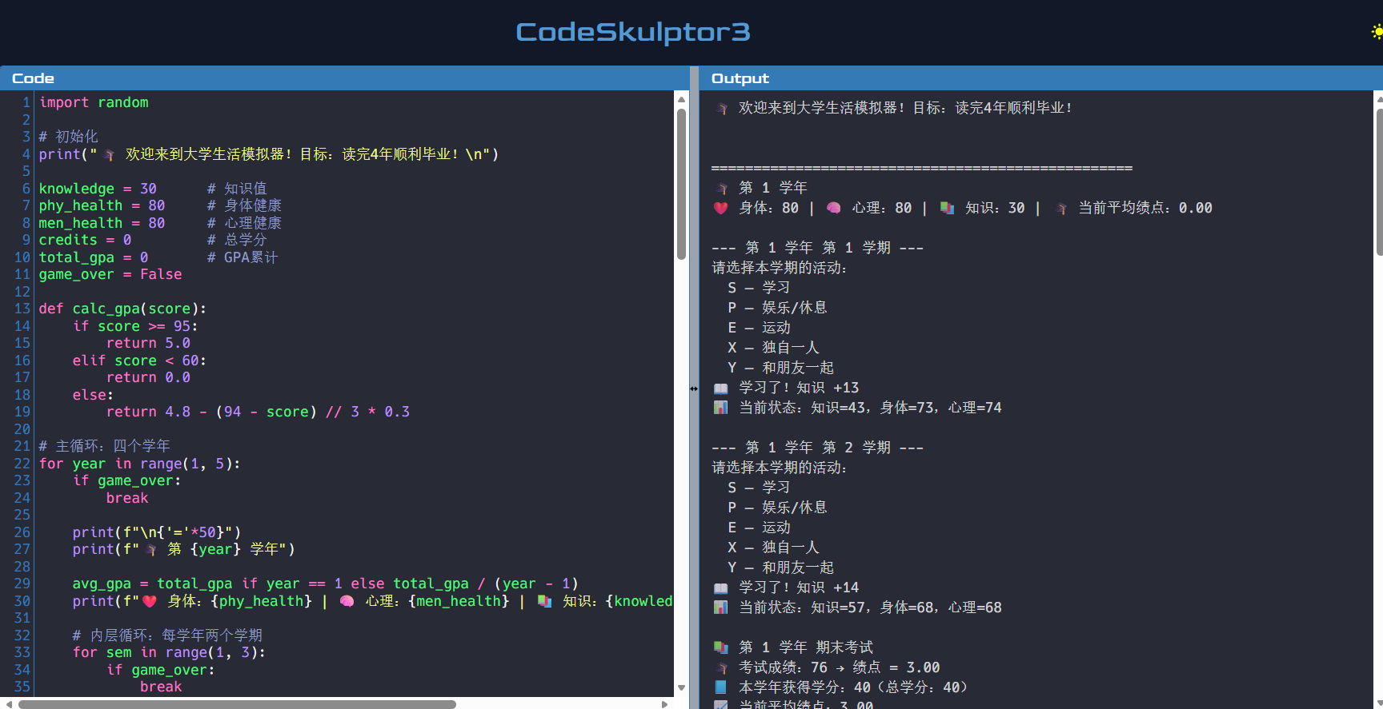

1.2设计思路与游戏逻辑（10分）:
本游戏以「顺利读完四年大学并毕业」为目标，模拟大学生活中的学习、娱乐、运动、社交等决策，并引入随机性与状态反馈机制。具体设计如下：
1. 模块化设计
- 初始化模块：设定知识、身体健康、心理健康、学分、GPA 等初始值。
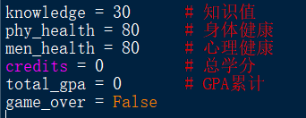
- 主循环模块：按学年（1-4年）和学期（每学年2学期）进行循环，每学期让玩家做一次选择。
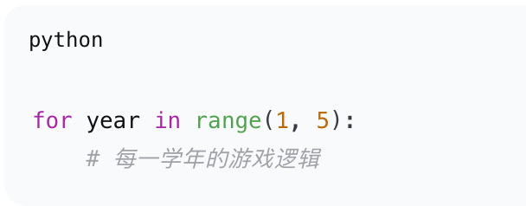
- 事件处理模块：根据玩家选择（学习/娱乐/运动/独处/社交）更新各项属性。
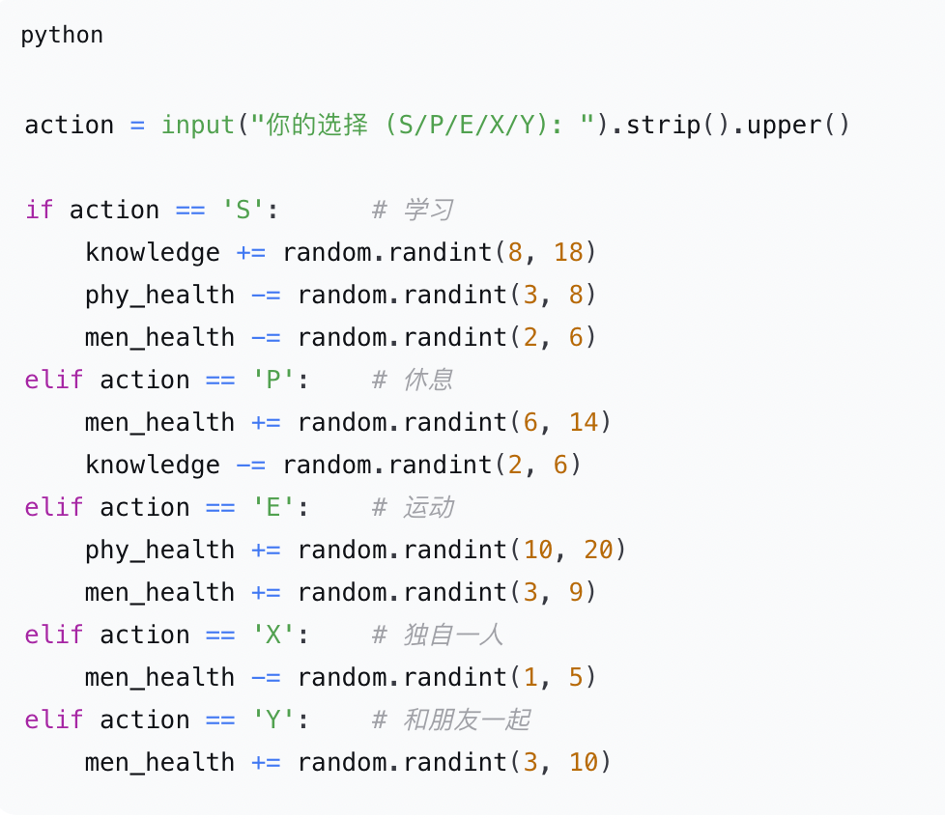
- 考试模块：每学年末根据当前知识值决定考试成绩区间，并计算绩点。
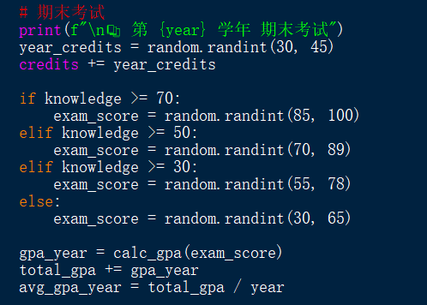
- 健康与GPA检查模块：实时监测健康和绩点，触发退学或失败结局。
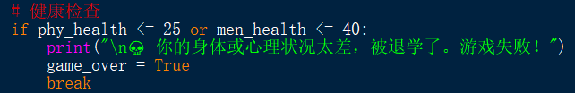
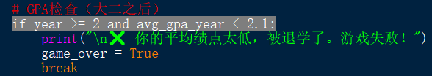
- 结局判定模块：四年结束后根据总学分（≥140）和平均绩点（≥2.1）判断是否毕业。
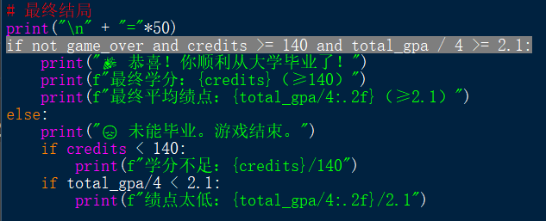
2. 玩家互动
- 使用 input() 函数让玩家在每学期选择活动（S/P/E/X/Y）。
- 实时反馈选择后的状态变化（知识、身体健康、心理健康数值增减）。
3. 运气系统
- 知识、健康、心理的变化值使用 random.randint() 在合理区间内随机生成。
- 考试成绩也与知识值挂钩，但在同一区间内仍随机波动，模拟现实中的不确定性。
- 每学年获得的学分也是随机范围（30-45），避免每局结果完全相同。
4. 状态更新机制
- 每完成一次选择，立即更新知识、健康、心理并显示。
- 每学年末更新总学分、平均绩点，并显示给玩家。
- 健康或心理过低时立即游戏失败；大二后平均绩点低于2.1也会失败，模拟大学淘汰机制。

评分项 | 评分标准 | 自评 分数 | 教师 确认
游戏界面 （10分） | 10分：界面完整，各元素清晰，有游戏截图7-9分：界面基本完整 ，部分元素需改进4-6分：界面简陋但可用0-3分：界面不完整或无法使用 | 10
游戏逻辑 （10分） | 10分：完整实现选择系统和属性影响机制7-9分：基本实现核心功能，有小缺陷4-6分：部分功能实现，存在明显缺陷0-3分：核心功能缺失或无法运行 | 10

第二部分：技术实现（30分）

2.1 代码质量分析（10分）
本游戏通过模拟学习、娱乐、运动、社交等活动，实现了一个完整的大学生活模拟器。具体分析如下：
- 变量初始化：明确定义 knowledge（知识）、phy_health（身体）、men_health（心理）、credits（学分）、total_gpa（GPA累计）及 game_over（结束标志），初始值合理。
- 学年与学期双层循环：外层 for year in range(1,5) 遍历四个学年；内层 for sem in range(1,3) 处理每学年两个学期，决策次数共8次，增强真实感。
- 事件系统（选择分支）：通过 input() 接收 S/P/E/X/Y，对应学习、娱乐、运动、独处、社交。使用 if-elif 分支处理，调用 random.randint() 增减相应属性，逻辑直观。
- 考试模块：自定义 calc_gpa(score) 函数将分数转为绩点。根据 knowledge 值划分成绩区间（如 ≥70 → 85~100分），既体现知识积累的价值，又保留随机波动。
- 状态更新与边界控制：每次活动后立即更新知识、健康、心理，并用 max(0, value) 限制最小值；每学年末更新总学分和平均绩点并显示。
- 健康与GPA检查：每学期结束后检查身体 ≤25 或心理 ≤40 则失败；大二之后每学年末检查平均绩点 <2.1 也失败，模拟大学淘汰机制。
- 毕业判定：四年结束后，根据 credits ≥ 140 且 total_gpa / 4 ≥ 2.1 判断是否顺利毕业，输出具体原因（学分不足或绩点太低）。
代码亮点：
- 使用 calc_gpa 函数封装绩点计算，避免重复。
- game_over 标志控制循环跳出，结构严谨。
- 每学年末知识衰减（random.randint(3,8)），模拟遗忘曲线，增加真实感。

2.2 代码对应的Python知识点和AI使用说明（10分）
一．Python知识点

知识点 | 使用位置
变量 | knowledge,phy_health,men_health,credits, total_gpa （存储知识、健康、学分、GPA等状态）
条件判断 if/elif/else | 选择事件处理、健康检查、毕业判定
控制流 | if-elif-else 分支处理选择；for 循环遍历学年和学期；break 跳出循环
for循环 | 学年循环、学期循环
函数 def | def calc_gpa(score) 分数转绩点
随机数 random.randint() | 学习增益、健康变化、考试成绩
输入输出 input() / print() | print() 显示信息，input() 获取玩家选择
逻辑运算符 | and、or 组合多个条件判断

二．AI使用说明

在编写代码过程中，使用ChatGPT帮助理解了循环嵌套结构和随机数生成的语法。代码完成后进行了手动测试和调试。

2.3 技术创新与代码注释（10分）
一．相比基础示例的创新点：
- 双层嵌套循环 - 基础示例只有学年循环，本游戏增加了学期内层循环（每学年2学期），玩家决策次数更多（共8次）。
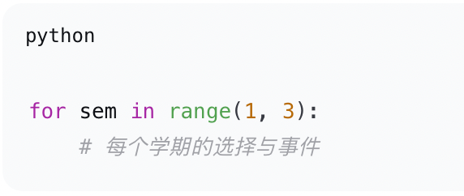
- 独立心理健康参数 - 引入 men_health 作为独立属性，与身体健康分开，更真实模拟大学生心理压力。
- 多属性联动影响 - 每次选择（学习/娱乐/运动等）同时影响知识、身心健康等多个属性。
- 知识依赖型考试 - 考试成绩根据知识值划分区间（知识越高，成绩区间越高），同时保留随机波动，体现学习积累的价值。

- 添加多项健康检查：每学期结束后检查身体（≤25）或心理（≤40），防止玩家“只学习不休息”。

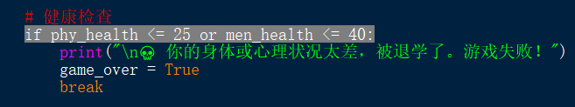
- 多维度失败条件 - 除健康检查外，增设GPA淘汰（大二后均绩<2.1）及毕业双重要求（学分≥140且均绩≥2.1）。
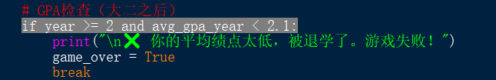
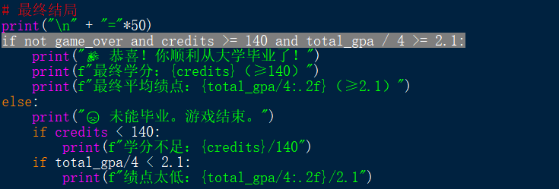
- 知识衰减机制 - 每学年末知识值随机衰减3～8点，模拟假期遗忘。
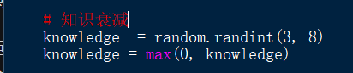
- 随机与确定性结合 - 玩家选择决定变化方向（如学习、休息），但具体数值在合理区间内随机；成绩取决于知识水平区间，区间内随机波动。
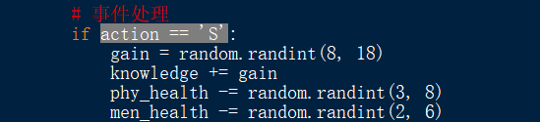
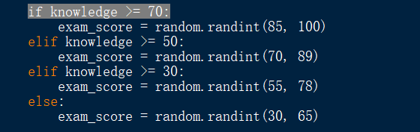
二．代码注释示例：
为了提高代码可读性，我们采用空行分隔函数、循环、条件块，使结构一目了然，同时为关键代码段添加注释，说明每部分代码的作用。
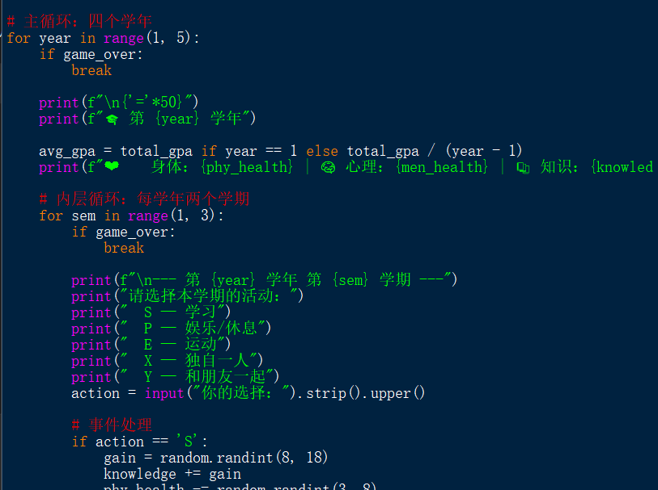

评分项 | 评分标准 | 自评 分数 | 教师 确认
代码质量 （10分） | 10分：代码结构清晰，命名规范，有注释7-9分：代码基本规范，结构较清晰4-6分：代码可读性一般，结构需改进0-3分：代码混乱，难以理解 | 10
AI辅助使用 （10分） | 10分：AI使用率<30% ，并有明确说明使用方式7-9分：AI使用率<30%，  说明不够详细4-6分：AI使用率接近30%，缺乏说明0-3分：AI使用率 >30%或无说明 | 7
技术创新 （10分） | 10分：使用了高级技术或创新解决方案7-9分：有一定技术亮点4-6  分：使用基本技术实现功能0-3分：技术实现简单，缺乏亮点 | 9

第三部分：时间投入与产出（10分）
1. 逻辑构建与复杂控制流的处理能力 ：通过开发这款“大学生活模拟器”，我们深刻掌握了 双层嵌套循环（Nested Loops） 的逻辑应用。由于游戏分为4学年，每学年又有2个学期，我们必须确保状态变量在内层循环中实时更新，并在外层循环结束时进行期末结算。这种结构锻炼了我处理复杂控制流的能力，使我们能更严谨地设计程序架构，避免逻辑混乱，特别是在处理 break 提前结束游戏（如退学）的跳转逻辑上有了显著进步。
2. 函数式编程与模块化设计思维 ： 在处理考试成绩转换绩点的过程中，我们编写并应用了自定义函数 calc_gpa(score)。这让我们理解了 模块化编程（Modular Programming） 的核心优势：将复杂的计算逻辑从主循环中剥离出来，不仅提高了代码的复用性，还增强了主程序的可读性。现在我们能更熟练地通过传递参数和返回结果来实现代码的“解耦”，这对于编写大型项目至关重要。
3. 数据模拟与随机化算法的平衡技巧 ：本游戏的核心挑战在于平衡“玩家决策”与“随机性”。通过使用 random.randint()，我们学会了如何利用随机数来模拟现实生活中的不确定性（如考试成绩波动），同时利用 条件判断（If-elif-else） 将随机范围限制在合理的区间内（基于知识值水平）。这种“确定性方向+随机性结果”的设计思维，极大地提升了我利用编程解决模拟现实问题、进行数值平衡的能力。
4. 严谨的边界条件与异常处理意识 ： 在设置毕业条件（学分、GPA、身心健康三位一体）的过程中，我们学会了如何利用 逻辑运算符（and, or） 设定多维度的边界检查。我们意识到了“边界测试”的重要性——例如使用 max(0, value) 防止属性值变成负数，或在大二结束后触发淘汰机制。这种防错思维让我以后在编写程序时，会更主动地考虑用户的非正常输入和各种潜在的失败结局，从而提升软件的鲁棒性。

评分项 | 评分标准 | 自评分数 | 教师确认
能力获得（10分）
时间投入与产出（10分）

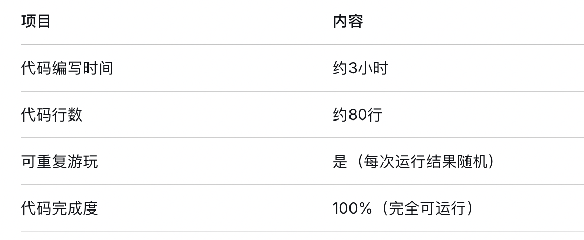
产出比评价：高
代码简洁、功能完整，完全满足作业要求的“循环 + 选择 + 事件”三大要素。

第四部分：教学反馈（10分）
1. 关于逻辑架构与模块化的建议： 代码成功实现了功能解耦，特别是 calc_gpa 函数的封装非常到位。建议未来可以尝试引入 “数据字典”或“类（Class）” 的概念。目前所有的行动效果（如学习、运动的影响值）都是写死在 if-elif 分支里的，如果能将这些数据存储在一个字典结构中，代码会变得更加简洁且易于维护（例如：修改一个行动的效果只需改动字典，无需深入逻辑判断语句）。
2. 关于游戏平衡性与数值设计的改进： 游戏中引入了“知识衰减机制”和“身心健康双指标”是非常出色的设计，这极大提升了游戏的真实感。建设性意见是：可以考虑增加 “边际效用递减” 逻辑。例如，当知识值已经很高时，继续选择“学习”获得的增益可以适当减小；或者当体力值极低时，学习的效果减半。这样可以进一步模拟现实中“过度疲劳导致效率低下”的情况，增加游戏的策略深度。
3. 关于交互体验与健壮性的优化： 目前游戏依赖 input() 获取指令，建议增加 “输入清洗与容错机制”。例如，使用 .upper().strip() 处理玩家输入，以确保玩家输入小写字母 s 或不小心多打了空格时程序仍能正常运行。此外，可以增加一个“查看当前详细状态”的指令（如输入 I 查看 Info），让玩家在决策前能更清晰地评估风险，而不是仅依赖每学期末的自动显示。
4. 关于异常结局的反馈处理： 游戏设置了多维度的失败条件（健康值、GPA淘汰等），这很好。建议在触发这些结局时，提供更具 “指导性”的反馈文案。比如，如果玩家因为心理健康值过低被退学，可以弹出一段关于“平衡学业与生活压力”的小建议，而不仅仅是显示游戏结束。这不仅能提升游戏的教育意义，也能增强玩家在下一局游戏中的目标感。

分项 | 评分标准 | 自评分数 | 教师确认
反馈质量（10分）

自评：9分
反馈内容：
1.优点：这个游戏让大一新生直观地理解了“学习 + 健康 + 社交”需要平衡的道理。代码结构清晰，注释充分，容易阅读和修改。
2.可改进之处：
- 可以增加更多随机事件（如奖学金评选、生病、社团活动等）
- 可以增加图形界面（GUI），让游戏更直观
- 可以增加存档/读档功能
3.学习收获：通过本次作业，我熟练掌握了Python中的for循环、if/elif/else分支结构、random随机数以及input()交互式编程。

附录：完整代码
